A rede B&R continua a crescer
B&R abre uma nova subsidiária em Singapura
A B&R fundou recentemente a sua 25ª subsidiária em Singapura. Do escritório estrategicamente localizado, o diretor-gerente Mark Meng e sua equipe atenderão clientes da B&R em todo o Sudeste Asiático.
"Construímos uma forte rede de parceiros na região ao longo dos últimos anos e estamos bem posicionados no mercado. É o momento certo para intensificar um novo e promissor começo ", diz Meng, que já foi responsável pelas atividades da B&R no Sudeste da Ásia há vários anos. Além da própria cidade-estado, a B&R Singapore também servirá clientes nos países vizinhos, com foco principal na Malásia, Tailândia e Indonésia. A fabricação de máquinas é uma indústria crescente nesses países, com empresas locais tentando se posicionar no mercado global.
Sempre perto do cliente
A B&R Singapore está com um forte começo com uma equipe completa de engenheiros de vendas, desenvolvimento e suporte. "Nossos clientes se beneficiarão com o apoio de nossa equipe local forte", diz Meng. Nossa tecnologia de automação integrada, conhecida em todo o mundo por sua escalabilidade excepcional, ajudará nossos clientes a atingir seus objetivos e alcançar o sucesso global ".

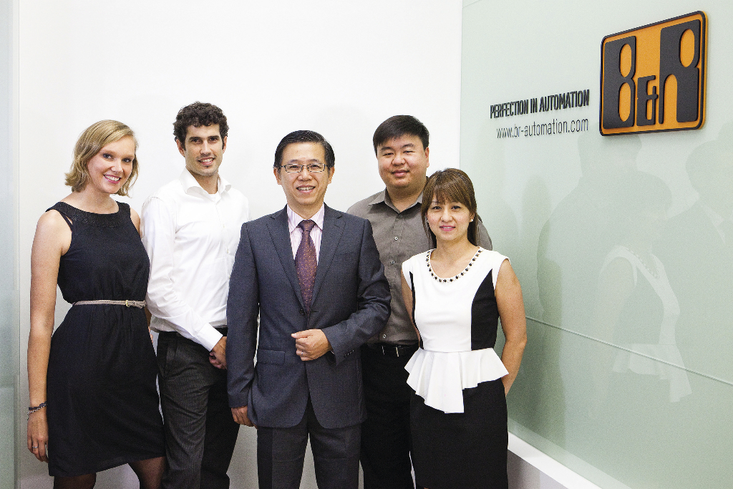
A equipe de B&R Singapore serve toda a região do Sudeste Asiático (da esquerda): Janina Kazmaier, Daniel Sanchez-Muñoz, diretor Mark Meng, Weishun Goh e Grace Toh.

O diretor da Mark Meng lidera a 25ª subsidiária da B&R.

Sobre a B&R
A B&R é uma empresa de automação inovadora com sede na Áustria e escritórios em todo o mundo. Como líder global em automação industrial, a B&R combina tecnologia de ponta com engenharia avançada para fornecer aos clientes em praticamente todas as indústrias soluções completas para automação de máquinas e fábricas, controle de movimento, IHM e tecnologia de segurança integrada. Com padrões de comunicação de fieldbus industriais como POWERLINK e openSAFETY, bem como o poderoso ambiente de desenvolvimento de software do Automation Studio, a B&R está constantemente redefinindo o futuro da engenharia de automação. O espírito inovador que mantém a B&R na vanguarda da automação industrial é impulsionado pelo compromisso de simplificar processos e superar as expectativas dos clientes.
Para mais informações, visite www.br-automation.com

